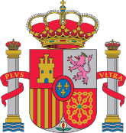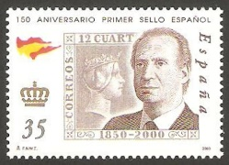

Oficina de los pecadores

*Sr. Alejandro Castro Molina*

*Paseo de María Auxiliadora, 20*

**Alcobendas**

Plaza San pedro, s/n

Ciudad del vaticano